2015年度秋学期GP企画案
金澤・中野共同提案
- テーマ案
義務教育における人間形成のための映画教育
- 概要
①研究動機
・メディアの多様化によって、芸術に触れる機会が減少しているのではないかという懸念
・芸術による教育は人間形成において重要なのではないかという問い
↓
実際はどうであるかを検討することで、人間形成に必要な芸術教育を考える

②現状
・芸術専門部会におけるこれまでの主な意見^{１}
芸術教育の現状
芸術教育とは、すべての教科の土台となり、人間の精神や人間形成に死するものであり、言い換えれば「自分をつくる教科」である。
芸術教育の課題
「現代社会において、芸術諸教科をどう位置づけるかが大切であり、生きる力にとって芸術が余計なものや贅沢なものというのではなく、生きる力の根幹に位置付く力として考えるべき。」
「感性、情緒、感情という言葉が芸術教育と関わって出てくるが、これらをいかに理念的に整理していくかということが問われている。」
「現在の指導要領は、表現と鑑賞とに大別されており、創作と演奏は表現にはいるが、実はこの鑑賞教育というのがそれと同じ暗い大事であるのに、そのための理論というものが構築されていない。」
^{１}http://www.mext.go.jp/b_menu/shingi/chukyo/chukyo3/025/siryo/05112801/007.htm
文部科学省 中央教育審議会初等中等教育分科会芸術専門部会（2015/09/28取得）

・人間形成において文化芸術に触れることが重要であると見直す風潮
○『文化芸術による元気な日本復活プラン』文科省 政策創造エンジン^{２}
「文化芸術は、すべての国民が真にゆとりと潤いのある心豊かな生活を実現していく上で必要不可欠なものであり、それ自体が固有の意義と価値を有するものです。（中略）文化に対する理解と尊重を通して、アイデンティティーの形成や国際交流の推進に大きく寄与するものです。」
○文化芸術振興の意義^{３}
創造的な経済活動の源泉
→持続的な経済発展や国際協力円滑化の基盤、国力を高めるもの
○以下の図を参照
多くの国民が生活における文化芸術の体験・活動を重要だと考えている（図１）
さらに、文化芸術に触れる機会の充実を求めている（図２）

^{２}http://www.mext.go.jp/jukugi/jukugi@jukugi_id=17&p=5.html
文化芸術立国—文部科学省（2015/9/19取得）
^{３}http://www.mext.go.jp/b_menu/hakusho/html/hpab201201/detail/1324653.htm 文部科学省平成２３年度文学科学白書 第３次基本方針 (2015/9/20取得)

図１ 日常生活における文化芸術の体験・活動の重要性^{４}
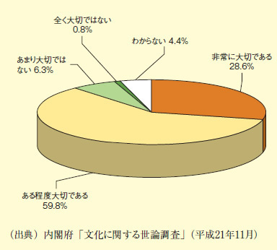

図２ 文化芸術振興のために国に力を入れてほしい項目^{５}
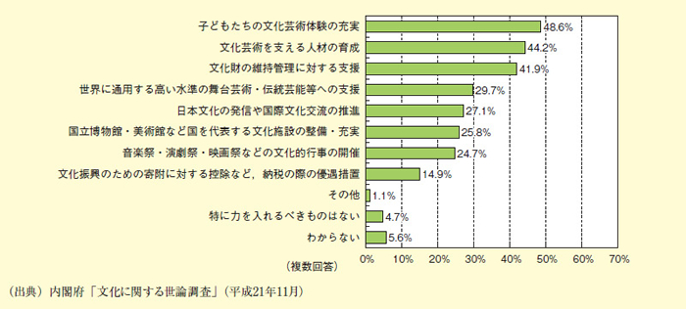

^{４、５}
http://www.mext.go.jp/b_menu/hakusho/html/hpab201201/detail/1324653.htm 文部科学省 平成２３年度文学科学白書第７章文芸芸術立国の実現（2015/9/20取得）

③着眼点
文化芸術にも多くの分野がある
例えば教科としては音楽、図工、美術、書道
↓
【仮説】
文化芸術の中でも映画が最も教育的効果のインパクトが大きく、アイデンティティー形成や国際交流の推進といった目的に沿っているのではないか。（現在教科として存在しない）
映画を選んだ理由
・道徳的に悪影響をもたらすという禁止論もありつつ、教育活動の補助教材として効果的であることは映画産業が発展した２０世紀初めから理解されていた
・1918年 文部省普通学務局 ジゴマの映画有害論を支持しつつも地理歴史分野や理科科学教育分野での教育映画の可能性を指摘
→地理歴史・理科分野にとどまらない映画教育の可能性
・文部省、「教育映画デー」の制定や「行動映画会」運動の推進
1942年 文部省「映画教育の理論」を発表
1948年頃から 巡回映画教室が全国各地で実施される
・戦後、市民映画鑑賞会 PTA、企業の厚生部、労働組合、地域の文化人グループなどによる主催
・現在、日本全国多数の生涯学習センター・公的生涯学習施設で優秀映画上映を実施
→生涯教育に用いられているのなら、学校教育にも取り入れられるのでは？
- テレビ放送が盛んになると映画教育は衰退したが、テレビ番組と違った映画教育の魅力が最近注目され、文化庁は近代美術館フィルムセンターの設立や優秀映画鑑賞推進事業を行っている
- 学びの場ドットコム
時代の教育課題や社会情勢を映し出すものとしておすすめ映画のリスト更新をしている
- 戦時中は国策映画が作られていた（ex「土俵祭」）→目的の善悪を除いて、人格形成に与える影響・効果が高いと考えられる

④検証
EUのMEDIAプログラムに見られるように、映画教育が盛んな欧州の国（イギリス、フランス、スペインなど）との比較を取り入れ、映画がもたらす影響と教育的意義を検証する。
例）^{６}「フランスの学校教育では映像教育として映画（le cinéma）や視聴覚教育（l'audiovisuel）を重要視している。子供たちが最初に身につける文化的習慣（pratique culturelle）は、映画･写真･テレビ・ビデオゲーム・インターネット等、いずれも映像にまつわるものである。映像はコードや技術が日進月歩する複雑な言語だが、学校教育では20 年以上にわたってこの言語の理論的かつ実践的教育を行ってきた。初等教育から始まる映像・映画・視聴覚教育により生徒は文化を学び、芸術的実践を行い、新しい職業を発見する。」

（中略）このようにフランスでは芸術教育が遅ればせながらも独特の進歩を遂げ、それが映画教育にも適用されるようになったのである。その特長は以下のようにまとめることができるだろう。
1） 映画を(教材としてではなく)芸術として扱う。
2） 映画的教養を誰にでも(民主的に)身につけさせる［必修］
・「芸術実践」により芸術的感性･表現力を伸ばす。
・「芸術史」の文化的知により映画的教養を充実させる。
- 教員チームによる複数教科横断科目
（中略）
4） 芸術文化の場へ直接赴く(映画館での映画鑑賞)［選択：学校単位の参加］
・CNC、DRAC との連携［国と地方の連携、文化政策の地方分権化］
・映画館、プロフェッショナルとの連携［本物志向、外部との連携］

^{６『}フランスにおける映画教育（２）』森田秀二 教育実践研究18,2013
http://edu.yamanashi.ac.jp/web_up_file/centerkenkyukiyou/edu_no18/pdf_data/no18_07.pdf#search='%E6%98%A0%E7%94%BB%E6%95%99%E8%82%B2+%E3%83%95%E3%83%A9%E3%83%B3%E3%82%B9'

